2018年2月15日
株式会社 未来屋書店

電子コミック３冊が999円で買える『999（サンキュー）チケット』販売を本格開始！！
第一弾1,000セット限定、mibon電子書籍にて2018年2月15日から

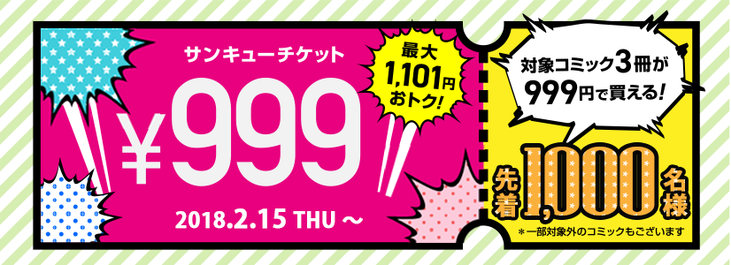

イオングループの株式会社未来屋書店（本社：千葉市美浜区、代表取締役社長：羽牟秀幸、以下 未来屋書店）は、自社の運営する電子書籍ストア「mibon 電子書籍」（https://mibon.jp/）にて、対象の電子コミック約10万点のうち、3冊まで999円でダウンロードできる「999（サンキュー）チケット」（以下、999チケット）の販売を本格開始（※）いたします。
999チケットは、999円（税込）で販売する3枚綴りの電子チケットです。1枚で1冊700円（税込）までの電子コミックをダウンロードすることができ、最大で1,101円お得に電子コミックを楽しむことができます。
本格開始は2018年2月15日からで、第一弾1,000セット（3,000枚）限定販売で無くなり次第終了となります。第二弾、第三弾なども不定期に販売を予定しています。
未来屋書店では今後も、紙の本はもちろん、電子書籍もより身近に感じる商品、サービスを積極的に開発・展開してまいります。

※：2018年2月2日にプレキャンペーンとしてテスト販売を実施。100セットが即日完売しました

■「999（サンキュー）チケット」の概要
【商品名称】 999（サンキュー）チケット
【商品内容】 3枚綴りの電子チケットで、チケット1枚につき、対象の電子コミック1冊をダウンロードできます
＜ダウンロードできる対象の電子コミック＞
mibon電子書籍で取扱う、1冊333円(税込)以上～700円(税込)以内の電子コミック、約10万点
【販売店舗】 mibon 電子書籍（https://mibon.jp/） ※未来屋書店店頭での取扱はありません
【販売期間】 第一弾 2018年2月15日～ 1,000セット（3,000枚） 無くなり次第終了
【閲覧期間】 999チケットでダウンロードした電子コミックは「購入」となりますので、閲覧期限は無期限です

【利用方法】
①mibon電子書籍にログイン（無料の会員登録が必要です）
②999チケット販売ページにて購入
③「999チケット対象商品」と記載のある対象の電子コミックをカートに入れる
④カート画面内の支払方法で999チケットを選択して完了

【999チケットキャンペーンページ】
https://mibon.jp/p/999ticket.php

■「999（サンキュー）チケット」のご利用例
例えば、以下のようなご利用でお得に電子コミックが楽しめます

例①｜読んでみたかった「人気の鉄板コミック各1巻」で選ぶ3冊
「魔法使いの嫁」 540円(税込)＋「キングダム」 518円(税込)+「ダンジョン飯」 670円(税込)
合計1,728円(税込)が、999円でダウンロードできる。 729円お得です。
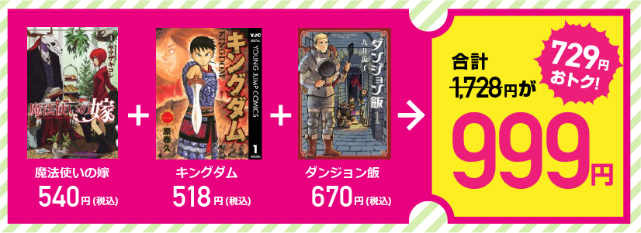

例②｜極甘ラブ系や不器用な恋愛系、年の差溺愛系など「いろいろな愛のかたち」で選ぶ3冊
「コーヒー＆バニラ」 432円(税込)＋「ヲタクには恋は難しい」 648円(税込)+「ラブファントム」 432円(税込)
合計1,512円(税込)が、999円でダウンロードできる。 513円お得です。

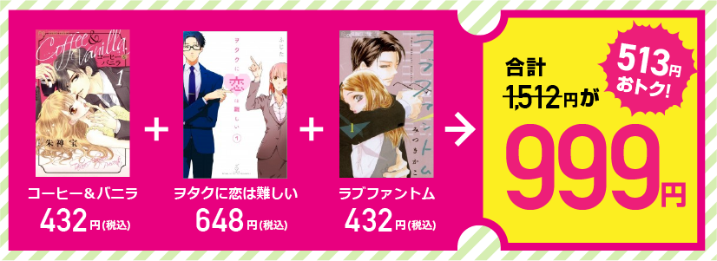

■バーグハンバーグバーグが手がけるWebメディア「オモコロ」にも掲載
株式会社バーグハンバーグバーグ（以下、BHB）が手がける月間600万PVを誇るWebメディア「オモコロ」にも999チケットが掲載。
多彩なPR活動を展開してまいります。

＜掲載記事ページ＞ https://omocoro.jp/kiji/130952

※BHB
「オモコロ」や、地元メディア「ジモコロ」を手がける、常にネットやSNS上で話題となるユニークなプロモーションを得意とする会社です
＜BHB公式ページ＞ https://bhb.co.jp/

■「mibon電子書籍」について
未来屋書店が運営する電子書籍の総合サイトです。紙の本の通販サイト「mibon本の通販」（https://ec.mibon.jp/）及び、
未来屋書店公式アプリ（https://www.miraiyashoten.co.jp/point_app/）と会員アカウント、ポイントサービスが共通です

■会社概要
社名 株式会社 未来屋書店
本社 千葉市美浜区中瀬1-6 エム・ベイポイント幕張ビル（旧NTT幕張ビル）7F
電話番号 043-298-1021（代表）
FAX 043-211-1960（代表）
設立 1985年12月24日
資本金 1億円（イオン㈱100％出資）
代表取締役社長 羽牟 秀幸（はむろ ひでゆき）
事業内容 書籍・雑誌の販売／文具・雑貨の販売／古本買取・販売／カフェ運営／電子書籍ストア運営／通販サイト運営
店舗数 307 店舗（2018年2月14日現在）
公式ホームページ http://www.miraiyashoten.co.jp

■本件に関するお問い合わせ先
株式会社 未来屋書店 新業態推進部 ： 邉見 哲也（へんみ てつや）
千葉県千葉市美浜区中瀬1-6エム・ベイポイント幕張ビル（旧NTT幕張ビル）7F
TEL：043-298-1062（直通） FAX：043-211-1960
e-mail : G8982@miraiyashoten.co.jp
公式ホームページ : http://www.miraiyashoten.co.jp

